**PIACENZA 14 – 17 MARZO 2013**

**IL LAVORO PROFESSIONALE**

**NELLA VITA**

**DELLA DONNA MIGRANTE**

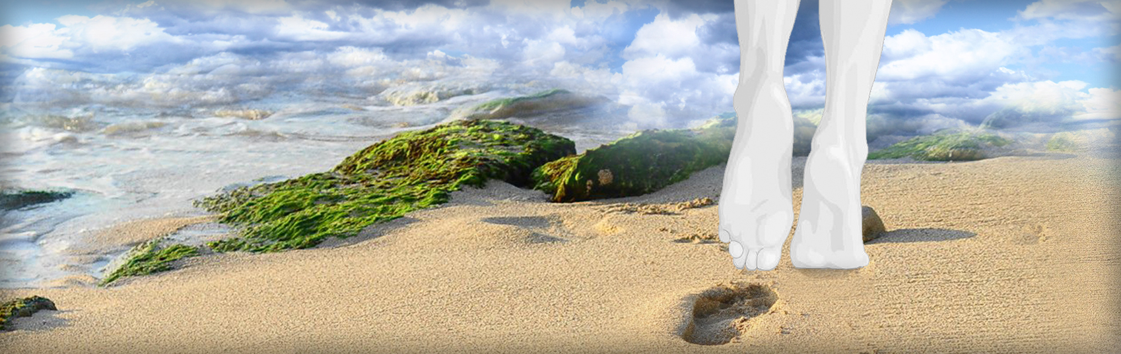

**Comunità Mamre**

Via Alba 35 – 37 00182 Roma – 06 70307272

www.assmi.it

**PROGETTO MEDITERRANEO**

**Piacenza 14 – 17 marzo 2013**

**IL LAVORO PROFESSIONALE NELLA VITA DELLA DONNA MIGRANTE**

**Premessa:** Con difficoltà riescono a fare il mestiere che hanno sempre sognato, cioè quello, per il quale hanno studiato una vita. Così, sono costrette, una volta in Italia, ad adattarsi a fare ciò che capita. Ed ecco perché spesso diventano badanti e donne delle pulizie. Questo quanto emerge da alcune interviste fatte nell'ambito del Progetto Mediterraneo 2013.

**La situazione delle donne immigrate in Italia.** Stando a dati Istat del 2011, tra il 2007 e il 2011 le lavoratrici immigrate sono aumentate del 65,8%, rispetto al 39,8% degli uomini. Il tasso di occupazione delle donne immigrate è stato pari al 50,9% nel 2010 (nel 2007 è stato del 51,3%). Il dato italiano è inferiore (nel 2010 è stato del 45,7 %, una percentuale che comunque ha risentito del calo, visto che nel 2007 è stata del 46,3%). Secondo uno studio di Caritas Migrantes del 2009 le donne immigrate guadagnano il 39,7% in meno ogni anno rispetto agli uomini immigrati.

**Tempo del progetto:** settembre 2012 - giugno 2013

**Consulente:** Guglielmo Festa (CGL Dipartimento Politiche Sociali – Lazio)

**Obiettivo:** investire nel paese d’immigrazione le risorse professionali acquisite dalle singole donne nei paesi di provenienza per realizzare l’obiettivo di un inserimento sociale lavorativo

**Giustificazione del progetto:** Fin dall’inizio si è fatta una scelta di campo perché in Italia è ben codificata la procedura per il riconoscimento delle professioni sanitarie; abbiamo focalizzato il progetto su queste figure mediche e para sanitarie; la scelta è giustificata anche perché per i corsi di studio per le professioni sanitarie i contenuti sono abbastanza omogenei, invece per es. gli insegnanti di filosofia si parte da un background culturalmente diverso da uno che ha studiato in Italia o in Germania o in un paese extra comunitario.

**Totale campione:** 10 donne

1. Julia Bogoi – Romania – qualifica: *infermiera professionale generico e riflessoterapia plantare*
2. Juliana Enache – Romania – qualifica: *fisioterapista*
3. Mariella Roxana Garcia Puma – Perù - qualifica: *tecnico di laboratorio*
4. Olimpia Emilia Picon Juaman – Perù – qualifica: *infermiera professionale*
5. Wilma Fortunata Ayala Cabezas– Perù – qualifica: infermiera professionale
6. Narcisa Cabrera – Paraguay – qualifica: *fisioterapista, mesoterapista e infermiera strumentista*
7. Marina Zedginidze – Georgia – qualifica: *biologa e farmacista*
8. Mildred Cristina Perez del Jesus – Dominicana – qualifica: *odontoiatra e assistente alla poltrona*
9. Maria Kravchuk – Ucraina – qualifica: *dermatologa*
10. Slavina Boshnakova – Bulgaria – qualifica: *infermiera professionale*

**Svolgimento:**

*La prima fase* del progetto è stata dedicata a un’analisi dei singoli casi, per verificare i titoli posseduti e soprattutto i percorsi formativi che ciascuna persona aveva fatto nel suo paese d’origine (interviste)

*La seconda fase* del progetto è stata quella di acquisire la documentazione relativa al possesso dei titoli e percorsi professionali (analisi dei diplomi)

Questa è la fase più complessa dove riteniamo sottolineare l’importanza di far capire ai rappresentanti di provenienza delle donne intervistate (ambasciate e consolati) che aiutare i concittadini a recuperare questa documentazione dovrebbe essere un compito per valorizzare le professioni; una difficoltà a volte è incontrare persone che nel paese di provenienza entri in contatto con l’ambasciata italiana in loco per fare l’equipollenza dei documenti, per evitare che le persone siano truffate.

*La terza fase* è stata quella di fare un confronto tra i titoli posseduti e i percorsi formativi realizzati dalle singole persone, quali percorsi formativi sono in vigore in Italia per poter esercitare quella determinata professione

**Riflessione sulle interviste:**

Stando alle interviste fatte, i migranti cercano di entrare nei gruppi sociali proponendosi con le proprie competenze tecniche e professionali. In questi casi però le difficoltà sono diverse. Uno dei primi aspetti che si trasforma in vero e proprio allarme è quello dell'equiparazione dei titoli di studio.

La burocrazia italiana trasforma tutto in maniera ancor più complessa, causando non pochi problemi ai migranti. Molti di loro, per esigenze economiche, sono costretti così a dover adattarsi a svolgere professioni demansionanti e che gli portano una scarsa qualificazione professionale.

Nonostante questo, comunque -stando sempre alle interviste effettuate - le migranti hanno un profondo orgoglio di voler continuare a lavorare dando sempre il massimo, pur se in settori che non amano. Emerge la loro capacità di messa in gioco all'interno della nuova realtà sociale.

Nonostante la crisi, la difficoltà della ricerca di lavoro, si vuole di continuare a tenere la speranza. "Sogno di lavorare per ciò che avevo studiato", spiega una delle intervistate.

**Non emigrare più.** Dallo studio emerge anche una alterazione dell'immagine dell'immigrazione. Nei Paesi di origine si vede l'emigrazione come un'occasione di sviluppo professionale, ma le intervistate criticano questa posizione. "Si emigra per imparare cose nuove, per aprire la mentalità", spiega una di loro. "Ma - prosegue - se vuole arricchirsi direi di pensarci. Se ha un lavoro fisso non c'è bisogno di emigrare".

Il sostegno della Chiesa In alcuni casi le intervistate notano l'importanza delle strutture di assistenza e sostegno ai migranti (come quelle create dalle suore scalabriniane) per dare le prime risposte per affrontare alcune difficoltà (oltre che burocratiche, anche quelle legate alla lingua italiana).

**Difficoltà** **incontrate:**

1. Fino a qualche anno fa il pubblico assumeva direttamente infermieri, così i singoli ospedali, oggi funziona solo il campo delle cooperative
2. La poca padronanza della lingua parlata e scritta da parte delle donne migranti: in un settore delicato come quello sanitario, la conoscenza perfetta della lingua che nel settore è una lingua specialistica (farmaci e procedure e nomi sanitari specifici) è necessaria e urgente
3. Percorsi formativi: es. se in un paese per diventare infermieri professionali sono sufficienti per es. due anni, in Italia adesso ci vuole una laurea breve di tre anni
4. L’altra difficoltà non è solo un problema quantitativo del percorso formativo, ma dei contenuti veri e propri, infatti tra i documenti da presentare è richiesta la certificazione di quali materie studiate e quante ore annue

**Prospettive in corso:**

1. Per quelle che abbiamo verificato che il possesso del loro titolo ha previsto esattamente lo stesso percorso professionale di studio che c’è in Italia, solo per queste si può attivare la procedura di riconoscimento formale, preparare i documenti e presentarli al ministero della sanità (marzo – settembre 2013)
2. Per quelle che abbiamo verificato che hanno dei titoli ma li hanno acquisiti con percorsi formativi più bevi rispetto a quello richiesto in Italia, si sono iniziate a fare le domande all’università, alle facoltà di medicina che curano il percorso sanitario, e la verifica a quale anno possono essere iscritte del percorso di laurea italiano, ed avere una sorta di sconto del percorso formativo (per prova di accesso o per iscrizione al corso di laurea previsto dall’ordinamento italiano) (giugno – ottobre 2013)
3. Porre alle ambasciate di provenienza casi particolari e concreti (Romania e Perù) per stabilire principi in modo che dopo lo sblocco di una o due richieste specifiche, il percorso sia presentato anche come buona prassi (durante l’anno)
4. Contatto con associazioni di cooperative sociali, come possibilità di sbocco lavorativo (durante l’anno)
5. Corsi di lingua italiana specialistica a numero chiuso di partecipanti (durante l’anno)
6. Corso di formazione alla creazione di cooperative (ottobre – dicembre 2013) - perché oggi l’unica possibilità di trovare occupazione in questo settore passa attraverso la cooperazione sociale - per rispondere a una determinata domanda, per sviluppare un atteggiamento e un’idea imprenditoriale, che cura la formazione dei suoi membri, per muoversi in modo autonomo e organizzato qualificato.

**Conclusioni:**

* La situazione attuale italiana, l’innalzamento dell’età e conseguentemente l’aumento di anziani ci fa parlare di un lavoro, quello sanitario assistenziale, che non è di nicchia ma di prospettiva, per cui riteniamo necessario investire, perché non stiamo seguendo persone che entrerebbero in un settore in crisi, ma di persone in un settore che ha bisogno e ne avrà in futuro
* Oggi si parla di ridurre i posti letto, riduzioni ospedaliere…per cui sempre più le persone saranno curate per ragioni di costi in ambiente familiare, di conseguenza il problema dell’assistenza familiare risulta importante
* 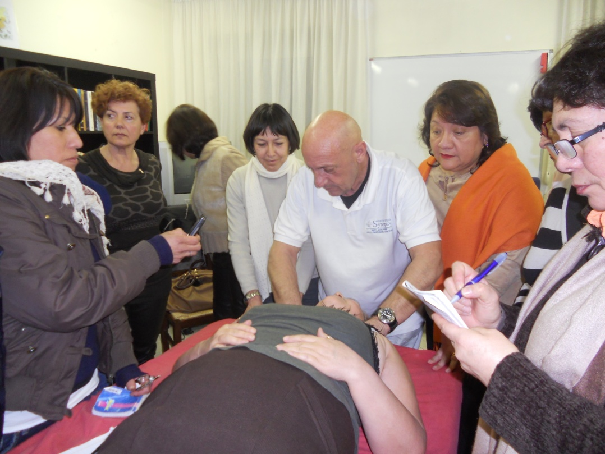Far si che queste persone, che fanno assistenza, siano professionalizzate il più possibile

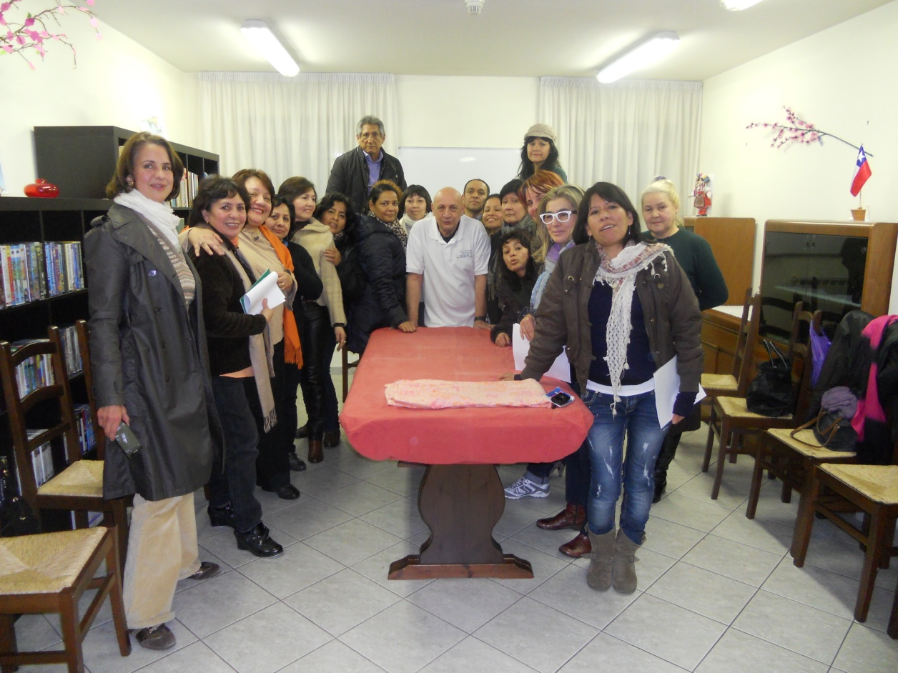

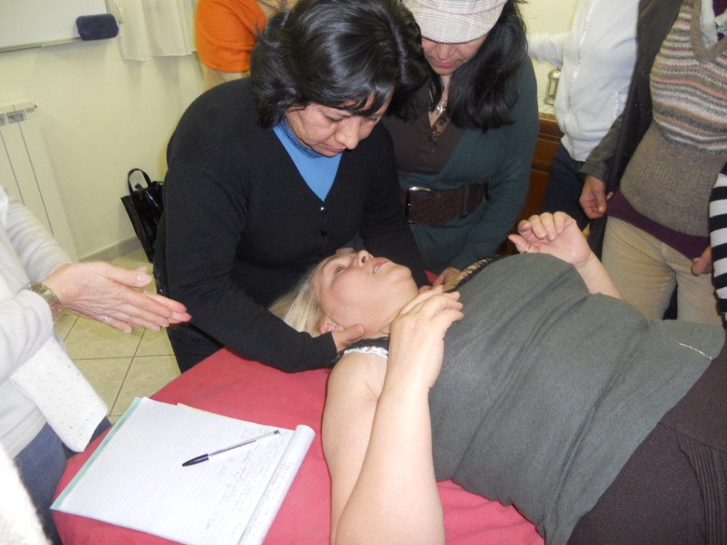

**Modulistica per il riconoscimento titoli**

**RICONOSCIMENTO TITOLI**

* [**Dichiarazione sostitutiva di atto di notorietà**](http://www.salute.gov.it/imgs/C_17_pagineAree_2972_listaFile_itemName_62_file.doc)
* [**Dichiarazione sostitutiva di certificazioni**](http://www.salute.gov.it/imgs/C_17_pagineAree_2972_listaFile_itemName_63_file.pdf)

**TITOLI CONSEGUITI ALL’ESTERO**

**In un Paese dell'Unione Europea, nella Confederazione svizzera e nell'area SEE (Norvegia, Islanda, Liechtenstein) da cittadini di un Paese dell'Unione Europea, della Confederazione svizzera e dell'area SEE (Norvegia, Islanda, Liechtenstein)**

**Diritto di stabilimento**

* [***ALLEGATO A1***](http://www.salute.gov.it/imgs/C_17_pagineAree_2972_listaFile_itemName_0_file.doc) ***+*** [**MODELLO A1M MEDICO CHIRURGO**](http://www.salute.gov.it/imgs/C_17_pagineAree_2972_listaFile_itemName_1_file.doc) - [**MODELLO A1MS MEDICO SPECIALISTA**](http://www.salute.gov.it/imgs/C_17_pagineAree_2972_listaFile_itemName_5_file.doc) - [**MODELLO A1V VETERINARIO**](http://www.salute.gov.it/imgs/C_17_pagineAree_2972_listaFile_itemName_4_file.doc) - [**MODELLO A1F FARMACISTA**](http://www.salute.gov.it/imgs/C_17_pagineAree_2972_listaFile_itemName_3_file.doc) - [**MODELLO A1D ODONTOIATRA**](http://www.salute.gov.it/imgs/C_17_pagineAree_2972_listaFile_itemName_2_file.doc) - [**MODELLO A1DS ODONTOIATRA SPECIALISTA**](http://www.salute.gov.it/imgs/C_17_pagineAree_2972_listaFile_itemName_6_file.doc)   
  (Titolo di Medico Chirurgo, Medico Specialista, Medico Veterinario, Farmacista, Odontoiatra, Odontoiatra Specialista)
* [***ALLEGATO A2***](http://www.salute.gov.it/imgs/C_17_pagineAree_2972_listaFile_itemName_7_file.doc) + [**MODELLO A2**](http://www.salute.gov.it/imgs/C_17_pagineAree_2972_listaFile_itemName_8_file.doc) (Medico di medicina generale)
* [***ALLEGATO M***](http://www.salute.gov.it/imgs/C_17_pagineAree_2972_listaFile_itemName_9_file.doc) + [**MODELLO M**](http://www.salute.gov.it/imgs/C_17_pagineAree_2972_listaFile_itemName_10_file.doc) (Psicologo) *-* [**MODELLO M1**](http://www.salute.gov.it/imgs/C_17_pagineAree_2972_listaFile_itemName_11_file.doc) (Psicoterapeuta)
* [***ALLEGATO A3***](http://www.salute.gov.it/imgs/C_17_pagineAree_2972_listaFile_itemName_12_file.doc) + [**MODELLO A3**](http://www.salute.gov.it/imgs/C_17_pagineAree_2972_listaFile_itemName_13_file.doc) (Infermiere) - [***ALLEGATO A3***](http://www.salute.gov.it/imgs/C_17_pagineAree_2972_listaFile_itemName_129_file.doc)+ [**MODELLO A3**](http://www.salute.gov.it/imgs/C_17_pagineAree_2972_listaFile_itemName_103_file.doc) Ostetrica)
* [***ALLEGATO B1***](http://www.salute.gov.it/imgs/C_17_pagineAree_2972_listaFile_itemName_135_file.doc) + [**MODELLO B1**](http://www.salute.gov.it/imgs/C_17_pagineAree_2972_listaFile_itemName_109_file.doc) (Infermiere pediatrico)
* [***ALLEGATO B2***](http://www.salute.gov.it/imgs/C_17_pagineAree_2972_listaFile_itemName_136_file.doc) + [**MODELLO B2**](http://www.salute.gov.it/imgs/C_17_pagineAree_2972_listaFile_itemName_155_file.doc) (Assistente sanitario)
* [***ALLEGATO B3***](http://www.salute.gov.it/imgs/C_17_pagineAree_2972_listaFile_itemName_137_file.doc) + [**MODELLO B3**](http://www.salute.gov.it/imgs/C_17_pagineAree_2972_listaFile_itemName_110_file.doc) (Tecnico sanitario di radiologia medica)
* [***ALLEGATO B4***](http://www.salute.gov.it/imgs/C_17_pagineAree_2972_listaFile_itemName_138_file.doc) + [**MODELLO B4**](http://www.salute.gov.it/imgs/C_17_pagineAree_2972_listaFile_itemName_111_file.doc) (Podologo)
* [***ALLEGATO B5***](http://www.salute.gov.it/imgs/C_17_pagineAree_2972_listaFile_itemName_139_file.doc) + [**MODELLO B5**](http://www.salute.gov.it/imgs/C_17_pagineAree_2972_listaFile_itemName_112_file.doc) (Fisioterapista)
* [***ALLEGATO B6***](http://www.salute.gov.it/imgs/C_17_pagineAree_2972_listaFile_itemName_140_file.doc) + [**MODELLO B6**](http://www.salute.gov.it/imgs/C_17_pagineAree_2972_listaFile_itemName_113_file.doc) (Ortottista - assistente di oftalmologia)
* [***ALLEGATO B7***](http://www.salute.gov.it/imgs/C_17_pagineAree_2972_listaFile_itemName_141_file.doc) + [**MODELLO B7**](http://www.salute.gov.it/imgs/C_17_pagineAree_2972_listaFile_itemName_114_file.doc) (Terapista neuro e psicomotricità età evolutiva)
* [**ALLEGATO B8**](http://www.salute.gov.it/imgs/C_17_pagineAree_2972_listaFile_itemName_142_file.doc) + [**MODELLO B8**](http://www.salute.gov.it/imgs/C_17_pagineAree_2972_listaFile_itemName_115_file.doc) (Tecnico della riabilitazione psichiatrica)
* [***ALLEGATO B9***](http://www.salute.gov.it/imgs/C_17_pagineAree_2972_listaFile_itemName_143_file.doc) + [**MODELLO B9**](http://www.salute.gov.it/imgs/C_17_pagineAree_2972_listaFile_itemName_116_file.doc) (Terapista occupazionale)
* [***ALLEGATO B10***](http://www.salute.gov.it/imgs/C_17_pagineAree_2972_listaFile_itemName_144_file.doc) + [**MODELLO B10**](http://www.salute.gov.it/imgs/C_17_pagineAree_2972_listaFile_itemName_117_file.doc) (Educatore professionale)
* [***ALLEGATO B11***](http://www.salute.gov.it/imgs/C_17_pagineAree_2972_listaFile_itemName_145_file.doc) + [**MODELLO B11**](http://www.salute.gov.it/imgs/C_17_pagineAree_2972_listaFile_itemName_156_file.doc) (Tecnico audiometrista)
* [***ALLEGATO B12***](http://www.salute.gov.it/imgs/C_17_pagineAree_2972_listaFile_itemName_146_file.doc) + [**MODELLO B12**](http://www.salute.gov.it/imgs/C_17_pagineAree_2972_listaFile_itemName_118_file.doc) (Tecnico sanitario di laboratorio biomedico)
* [***ALLEGATO B13***](http://www.salute.gov.it/imgs/C_17_pagineAree_2972_listaFile_itemName_147_file.doc) + [**MODELLO B13**](http://www.salute.gov.it/imgs/C_17_pagineAree_2972_listaFile_itemName_119_file.doc) (Tecnico di neurofisiopatologia)
* [***ALLEGATO B14***](http://www.salute.gov.it/imgs/C_17_pagineAree_2972_listaFile_itemName_148_file.doc) + [**MODELLO B14**](http://www.salute.gov.it/imgs/C_17_pagineAree_2972_listaFile_itemName_120_file.doc) (Tecnico ortopedico)
* [***ALLEGATO B15***](http://www.salute.gov.it/imgs/C_17_pagineAree_2972_listaFile_itemName_149_file.doc) + [**MODELLO B15**](http://www.salute.gov.it/imgs/C_17_pagineAree_2972_listaFile_itemName_121_file.doc) (Tecnico audioprotesista)
* [***ALLEGATO B16***](http://www.salute.gov.it/imgs/C_17_pagineAree_2972_listaFile_itemName_150_file.doc) + [**MODELLO B16**](http://www.salute.gov.it/imgs/C_17_pagineAree_2972_listaFile_itemName_123_file.doc) (Tecnico della fisiopatologia circolatoria)
* [***ALLEGATO B17***](http://www.salute.gov.it/imgs/C_17_pagineAree_2972_listaFile_itemName_151_file.doc) + [**MODELLO B17**](http://www.salute.gov.it/imgs/C_17_pagineAree_2972_listaFile_itemName_124_file.doc) (Igienista dentale)
* [***ALLEGATO B18***](http://www.salute.gov.it/imgs/C_17_pagineAree_2972_listaFile_itemName_152_file.doc) + [**MODELLO B18**](http://www.salute.gov.it/imgs/C_17_pagineAree_2972_listaFile_itemName_125_file.doc) (Dietista)
* [***ALLEGATO B19***](http://www.salute.gov.it/imgs/C_17_pagineAree_2972_listaFile_itemName_153_file.doc) + [**MODELLO B19**](http://www.salute.gov.it/imgs/C_17_pagineAree_2972_listaFile_itemName_126_file.doc) (Tecnico della prevenzione nell'ambiente di lavoro)
* [***ALLEGATO B20***](http://www.salute.gov.it/imgs/C_17_pagineAree_2972_listaFile_itemName_154_file.doc) + [**MODELLO B20**](http://www.salute.gov.it/imgs/C_17_pagineAree_2972_listaFile_itemName_127_file.doc) (Logopedista)
* [**ALLEGATO F1**](http://www.salute.gov.it/imgs/C_17_pagineAree_2972_listaFile_itemName_189_file.doc) + [**MODELLO F1**](http://www.salute.gov.it/imgs/C_17_pagineAree_2972_listaFile_itemName_157_file.doc) (Massaggiatore capo bagnino)
* [**ALLEGATO F2**](http://www.salute.gov.it/imgs/C_17_pagineAree_2972_listaFile_itemName_190_file.doc) + [**MODELLO F2**](http://www.salute.gov.it/imgs/C_17_pagineAree_2972_listaFile_itemName_158_file.doc) (Ottico)
* [**ALLEGATO F3**](http://www.salute.gov.it/imgs/C_17_pagineAree_2972_listaFile_itemName_191_file.doc) + [**MODELLO F3**](http://www.salute.gov.it/imgs/C_17_pagineAree_2972_listaFile_itemName_159_file.doc) (Odontotecnico)
* [**ALLEGATO F4**](http://www.salute.gov.it/imgs/C_17_pagineAree_2972_listaFile_itemName_192_file.doc) + [**MODELLO F4**](http://www.salute.gov.it/imgs/C_17_pagineAree_2972_listaFile_itemName_160_file.doc) (Puericultrice)
* [**ALLEGATO F5**](http://www.salute.gov.it/imgs/C_17_pagineAree_2972_listaFile_itemName_193_file.doc) + [**MODELLO F5**](http://www.salute.gov.it/imgs/C_17_pagineAree_2972_listaFile_itemName_161_file.doc) (Operatore socio-sanitario)

**Libera prestazione di servizi**

* [***ALLEGATO C1***](http://www.salute.gov.it/imgs/C_17_pagineAree_2972_listaFile_itemName_16_file.doc) + [**MODELLO C1 MEDICO CHIRURGO**](http://www.salute.gov.it/imgs/C_17_pagineAree_2972_listaFile_itemName_17_file.doc) - [**MODELLO C1 MEDICO SPECIALISTA**](http://www.salute.gov.it/imgs/C_17_pagineAree_2972_listaFile_itemName_21_file.doc) - [**MODELLO C1 MEDICO VETERINARIO**](http://www.salute.gov.it/imgs/C_17_pagineAree_2972_listaFile_itemName_20_file.doc) - [**MODELLO C1 FARMACISTA**](http://www.salute.gov.it/imgs/C_17_pagineAree_2972_listaFile_itemName_18_file.doc) - [**MODELLO C1 ODONTOIATRA**](http://www.salute.gov.it/imgs/C_17_pagineAree_2972_listaFile_itemName_19_file.doc) - [**MODELLO C1 ODONTOIATRA SPECIALISTA**](http://www.salute.gov.it/imgs/C_17_pagineAree_2972_listaFile_itemName_22_file.doc)  
  (Titolo di Medico Chirurgo, Medico Specialista, Medico Veterinario, Farmacista, Odontoiatra, Odontoiatra Specialista)
* [***ALLEGATO C2***](http://www.salute.gov.it/imgs/C_17_pagineAree_2972_listaFile_itemName_23_file.doc) + [**MODELLO C2**](http://www.salute.gov.it/imgs/C_17_pagineAree_2972_listaFile_itemName_24_file.doc) (Infermiere, Ostetrica)

**In un Paese dell'Unione Europea, nella Confederazione svizzera e nell'area SEE (Norvegia, Islanda, Liechtenstein) da cittadini NON comunitari**

* [***ALLEGATO D3***](http://www.salute.gov.it/imgs/C_17_pagineAree_2972_listaFile_itemName_25_file.doc) + [**MODELLO D3 MEDICO**](http://www.salute.gov.it/imgs/C_17_pagineAree_2972_listaFile_itemName_26_file.doc) - [**MODELLO D3 ODONTOIATRA**](http://www.salute.gov.it/imgs/C_17_pagineAree_2972_listaFile_itemName_27_file.doc) - [**MODELLO D3 FARMACISTA**](http://www.salute.gov.it/imgs/C_17_pagineAree_2972_listaFile_itemName_28_file.doc) - [**MODELLO D3 VETERINARIO**](http://www.salute.gov.it/imgs/C_17_pagineAree_2972_listaFile_itemName_29_file.doc) (titolo di Medico chirurgo, Odontoiatra, Farmacista, Medico Veterinario conseguito in un Paese dell'Unione europea, nella Confederazione svizzera e nell’Area SEE (Norvegia, Islanda, Liechtenstein) da cittadini non comunitari
* [***ALLEGATO M***](http://www.salute.gov.it/imgs/C_17_pagineAree_2972_listaFile_itemName_9_file.doc)+ [**MODELLO M**](http://www.salute.gov.it/imgs/C_17_pagineAree_2972_listaFile_itemName_10_file.doc) (Psicologo) *-* [**MODELLO M1**](http://www.salute.gov.it/imgs/C_17_pagineAree_2972_listaFile_itemName_11_file.doc) (Psicoterapeuta)
* [**ALLEGATO**](http://www.salute.gov.it/imgs/C_17_pagineAree_2972_listaFile_itemName_162_file.doc) [**A4 INF**](http://www.salute.gov.it/imgs/C_17_pagineAree_2972_listaFile_itemName_75_file.doc) + [**MODELLO A4 INF**](http://www.salute.gov.it/imgs/C_17_pagineAree_2972_listaFile_itemName_75_file.doc) (Infermiere)
* [**ALLEGATO A4 OST**](http://www.salute.gov.it/imgs/C_17_pagineAree_2972_listaFile_itemName_163_file.doc) + [**MODELLO A4 OST**](http://www.salute.gov.it/imgs/C_17_pagineAree_2972_listaFile_itemName_76_file.doc) (Ostetrica)
* [**ALLEGATO A4-1**](http://www.salute.gov.it/imgs/C_17_pagineAree_2972_listaFile_itemName_164_file.doc) + [**MODELLO A4-1**](http://www.salute.gov.it/imgs/C_17_pagineAree_2972_listaFile_itemName_77_file.doc) (Infermiere pediatrico)
* [**ALLEGATO A4-2**](http://www.salute.gov.it/imgs/C_17_pagineAree_2972_listaFile_itemName_165_file.doc) + [**MODELLO A4-2**](http://www.salute.gov.it/imgs/C_17_pagineAree_2972_listaFile_itemName_79_file.doc) (Assistente sanitario)
* [**ALLEGATO A4-3**](http://www.salute.gov.it/imgs/C_17_pagineAree_2972_listaFile_itemName_166_file.doc) + [**MODELLO A4-3**](http://www.salute.gov.it/imgs/C_17_pagineAree_2972_listaFile_itemName_80_file.doc) (Tecnico sanitario di radiologia medica)
* [**ALLEGATO A4-4**](http://www.salute.gov.it/imgs/C_17_pagineAree_2972_listaFile_itemName_167_file.doc) + [**MODELLO A4-4**](http://www.salute.gov.it/imgs/C_17_pagineAree_2972_listaFile_itemName_81_file.doc) (Podologo)
* [**ALLEGATO A4-5**](http://www.salute.gov.it/imgs/C_17_pagineAree_2972_listaFile_itemName_168_file.doc) + [**MODELLO A4-5**](http://www.salute.gov.it/imgs/C_17_pagineAree_2972_listaFile_itemName_82_file.doc) (Fisioterapista)
* [**ALLEGATO A4-6**](http://www.salute.gov.it/imgs/C_17_pagineAree_2972_listaFile_itemName_169_file.doc) + [**MODELLO A4-6**](http://www.salute.gov.it/imgs/C_17_pagineAree_2972_listaFile_itemName_83_file.doc) (Ortottista - assistente di oftalmologia)
* [**ALLEGATO A4-7**](http://www.salute.gov.it/imgs/C_17_pagineAree_2972_listaFile_itemName_170_file.doc) + [**MODELLO A4-7**](http://www.salute.gov.it/imgs/C_17_pagineAree_2972_listaFile_itemName_84_file.doc) (Terapista della neuro e psicomotricità)
* [**ALLEGATO A4-8**](http://www.salute.gov.it/imgs/C_17_pagineAree_2972_listaFile_itemName_171_file.doc) + [**MODELLO A4-8**](http://www.salute.gov.it/imgs/C_17_pagineAree_2972_listaFile_itemName_85_file.doc) (Tecnico della riabilitazione psichiatrica)
* [**ALLEGATO A4-9**](http://www.salute.gov.it/imgs/C_17_pagineAree_2972_listaFile_itemName_172_file.doc) + [**MODELLO A4-9**](http://www.salute.gov.it/imgs/C_17_pagineAree_2972_listaFile_itemName_86_file.doc) (Terapista occupazionale)
* [**ALLEGATO A4-10**](http://www.salute.gov.it/imgs/C_17_pagineAree_2972_listaFile_itemName_173_file.doc) + [**MODELLO A4-10**](http://www.salute.gov.it/imgs/C_17_pagineAree_2972_listaFile_itemName_87_file.doc) (Educatore professionale)
* [**ALLEGATO A4-11**](http://www.salute.gov.it/imgs/C_17_pagineAree_2972_listaFile_itemName_174_file.doc) + [**MODELLO A4-11**](http://www.salute.gov.it/imgs/C_17_pagineAree_2972_listaFile_itemName_88_file.doc) (Tecnico audiometrista)
* [**ALLEGATO A4-12**](http://www.salute.gov.it/imgs/C_17_pagineAree_2972_listaFile_itemName_175_file.doc) + [**MODELLO A4-12**](http://www.salute.gov.it/imgs/C_17_pagineAree_2972_listaFile_itemName_89_file.doc) (Tecnico sanitario di laboratorio biomedico)
* [**ALLEGATO A4-13**](http://www.salute.gov.it/imgs/C_17_pagineAree_2972_listaFile_itemName_176_file.doc) + [**MODELLO A4-13**](http://www.salute.gov.it/imgs/C_17_pagineAree_2972_listaFile_itemName_90_file.doc) (Tecnico di neurofisiopatologia)
* [**ALLEGATO A4-14**](http://www.salute.gov.it/imgs/C_17_pagineAree_2972_listaFile_itemName_177_file.doc) + [**MODELLO A4-14**](http://www.salute.gov.it/imgs/C_17_pagineAree_2972_listaFile_itemName_91_file.doc) (Tecnico ortopedico)
* [**ALLEGATO A4-15**](http://www.salute.gov.it/imgs/C_17_pagineAree_2972_listaFile_itemName_178_file.doc) + [**MODELLO A4-15**](http://www.salute.gov.it/imgs/C_17_pagineAree_2972_listaFile_itemName_92_file.doc) (Tecnico audioprotesista)
* [**ALLEGATO A4-16**](http://www.salute.gov.it/imgs/C_17_pagineAree_2972_listaFile_itemName_179_file.doc) + [**MODELLO A4-16**](http://www.salute.gov.it/imgs/C_17_pagineAree_2972_listaFile_itemName_93_file.doc) (Tecnico di fisiopatologia cardiocircolatoria e perfusione cardiovascolare)
* [**ALLEGATO A4-17**](http://www.salute.gov.it/imgs/C_17_pagineAree_2972_listaFile_itemName_180_file.doc) + [**MODELLO A4-17**](http://www.salute.gov.it/imgs/C_17_pagineAree_2972_listaFile_itemName_94_file.doc) (Igienista dentale)
* [**ALLEGATO A4-18**](http://www.salute.gov.it/imgs/C_17_pagineAree_2972_listaFile_itemName_181_file.doc) + [**MODELLO A4-18**](http://www.salute.gov.it/imgs/C_17_pagineAree_2972_listaFile_itemName_95_file.doc) (Dietista)
* [**ALLEGATO A4-19**](http://www.salute.gov.it/imgs/C_17_pagineAree_2972_listaFile_itemName_182_file.doc) + [**MODELLO A4-19**](http://www.salute.gov.it/imgs/C_17_pagineAree_2972_listaFile_itemName_96_file.doc) (Tecnico della prevenzione nell'ambiente e nei luoghi di lavoro)
* [**ALLEGATO A4-20**](http://www.salute.gov.it/imgs/C_17_pagineAree_2972_listaFile_itemName_188_file.doc) + [**MODELLO A4-20**](http://www.salute.gov.it/imgs/C_17_pagineAree_2972_listaFile_itemName_102_file.doc) (Logopedista)
* [**ALLEGATO A4-21**](http://www.salute.gov.it/imgs/C_17_pagineAree_2972_listaFile_itemName_183_file.doc) + [**MODELLO A4-21**](http://www.salute.gov.it/imgs/C_17_pagineAree_2972_listaFile_itemName_97_file.doc) (Massaggiatore e capo bagnino degli stabilimenti idroterapici)
* [**ALLEGATO A4-22**](http://www.salute.gov.it/imgs/C_17_pagineAree_2972_listaFile_itemName_184_file.doc) + [**MODELLO A4-22**](http://www.salute.gov.it/imgs/C_17_pagineAree_2972_listaFile_itemName_98_file.doc) (Ottico)
* [**ALLEGATO A4-23**](http://www.salute.gov.it/imgs/C_17_pagineAree_2972_listaFile_itemName_185_file.doc) + [**MODELLO A4-23**](http://www.salute.gov.it/imgs/C_17_pagineAree_2972_listaFile_itemName_99_file.doc) (Odontotecnico)
* [**ALLEGATO A4-24**](http://www.salute.gov.it/imgs/C_17_pagineAree_2972_listaFile_itemName_186_file.doc) + [**MODELLO A4-24**](http://www.salute.gov.it/imgs/C_17_pagineAree_2972_listaFile_itemName_100_file.doc) (Puericultrice)
* [**ALLEGATO A4-25**](http://www.salute.gov.it/imgs/C_17_pagineAree_2972_listaFile_itemName_187_file.doc) + [**MODELLO A4-25**](http://www.salute.gov.it/imgs/C_17_pagineAree_2972_listaFile_itemName_101_file.doc) (Operatore socio-sanitario)

**In un Paese NON comunitario da cittadini di un Paese dell'Unione Europea, della Confederazione svizzera e dell'area SEE (Norvegia, Islanda, Liechtenstein) e da cittadini non comunitari**

* [***ALLEGATO D1***](http://www.salute.gov.it/imgs/C_17_pagineAree_2972_listaFile_itemName_32_file.doc) + [**MODELLO D1 MEDICO**](http://www.salute.gov.it/imgs/C_17_pagineAree_2972_listaFile_itemName_33_file.doc) - [**MODELLO D1 ODONTOIATRA**](http://www.salute.gov.it/imgs/C_17_pagineAree_2972_listaFile_itemName_34_file.doc) - [**MODELLO D1 FARMACISTA**](http://www.salute.gov.it/imgs/C_17_pagineAree_2972_listaFile_itemName_35_file.doc) - [**MODELLO D1 VETERINARIO**](http://www.salute.gov.it/imgs/C_17_pagineAree_2972_listaFile_itemName_36_file.doc) (titoli di Medico chirurgo, Odontoiatra, Farmacista, Medico Veterinario acquisito in un Paese non comunitario sia da cittadini comunitari, della Confederazione svizzera e dall’Area SEE (Norvegia, Islanda, Liechtenstein) sia da cittadini non comunitari)
* [***ALLEGATO E1***](http://www.salute.gov.it/imgs/C_17_pagineAree_2972_listaFile_itemName_45_file.doc) + [**MODELLO E1 MEDICO SPEC**](http://www.salute.gov.it/imgs/C_17_pagineAree_2972_listaFile_itemName_46_file.doc) – [**MODELLO E1 ODONTOIATRA SPEC**](http://www.salute.gov.it/imgs/C_17_pagineAree_2972_listaFile_itemName_47_file.doc) (titolo di Medico specialista e di odontoiatra specialista acquisito in un Paese non comunitario sia da cittadini comunitari, della Confederazione svizzera e dell’Area SEE (Norvegia, Islanda, Liechtenstein), che da cittadini extracomunitari)
* [***ALLEGATO N***](http://www.salute.gov.it/imgs/C_17_pagineAree_2972_listaFile_itemName_42_file.doc) + [**MODELLO N**](http://www.salute.gov.it/imgs/C_17_pagineAree_2972_listaFile_itemName_43_file.doc) (Psicologo) - [**MODELLO N1**](http://www.salute.gov.it/imgs/C_17_pagineAree_2972_listaFile_itemName_44_file.doc) (Psicoterapeuta)
* [***ALLEGATO D4***](http://www.salute.gov.it/imgs/C_17_pagineAree_2972_listaFile_itemName_37_file.doc) + [**MODELLO D4 MEDICO**](http://www.salute.gov.it/imgs/C_17_pagineAree_2972_listaFile_itemName_38_file.doc) - [**MODELLO D4 ODONTOIATRA**](http://www.salute.gov.it/imgs/C_17_pagineAree_2972_listaFile_itemName_39_file.doc) - [**MODELLO D4 FARMACISTA**](http://www.salute.gov.it/imgs/C_17_pagineAree_2972_listaFile_itemName_40_file.doc) - [**MODELLO D4 MEDICO VETERINARIO**](http://www.salute.gov.it/imgs/C_17_pagineAree_2972_listaFile_itemName_41_file.doc) (titolo di Medico chirurgo, Odontoiatra, Farmacista, Medico Veterinario conseguito da cittadini comunitari, della Confederazione svizzera e dell’Area SEE (Norvegia, Islanda, Liechtenstein), in un Paese extracomunitario, già riconosciuto con provvedimento formale in uno Stato membro dell’Unione Europea, nella Confederazione svizzera, e nell’Area SEE (Norvegia, Islanda, Liechtenstein)
* [**ALLEGATO D2-1**](http://www.salute.gov.it/imgs/C_17_pagineAree_2972_listaFile_itemName_199_file.doc) + [**MODELLO D2-1**](http://www.salute.gov.it/imgs/C_17_pagineAree_2972_listaFile_itemName_226_file.doc) (Infermiere)
* [**ALLEGATO D2-2**](http://www.salute.gov.it/imgs/C_17_pagineAree_2972_listaFile_itemName_200_file.doc) + [**MODELLO D2-2**](http://www.salute.gov.it/imgs/C_17_pagineAree_2972_listaFile_itemName_227_file.doc) (Ostetrica)
* [**ALLEGATO D2-3**](http://www.salute.gov.it/imgs/C_17_pagineAree_2972_listaFile_itemName_201_file.doc) + [**MODELLO D2-3**](http://www.salute.gov.it/imgs/C_17_pagineAree_2972_listaFile_itemName_228_file.doc) (Infermiere pediatrico)
* [**ALLEGATO D2-4**](http://www.salute.gov.it/imgs/C_17_pagineAree_2972_listaFile_itemName_202_file.doc) + [**MODELLO D2-4**](http://www.salute.gov.it/imgs/C_17_pagineAree_2972_listaFile_itemName_229_file.doc) (Assistente sanitario)
* [**ALLEGATO D2-5**](http://www.salute.gov.it/imgs/C_17_pagineAree_2972_listaFile_itemName_203_file.doc) + [**MODELLO D2-5**](http://www.salute.gov.it/imgs/C_17_pagineAree_2972_listaFile_itemName_230_file.doc) (Tecnico sanitario di radiologia medica)
* [**ALLEGATO D2-6**](http://www.salute.gov.it/imgs/C_17_pagineAree_2972_listaFile_itemName_204_file.doc) + [**MODELLO D2-6**](http://www.salute.gov.it/imgs/C_17_pagineAree_2972_listaFile_itemName_231_file.doc) (Podologo)
* [**ALLEGATO D2-7**](http://www.salute.gov.it/imgs/C_17_pagineAree_2972_listaFile_itemName_205_file.doc) + [**MODELLO D2-7**](http://www.salute.gov.it/imgs/C_17_pagineAree_2972_listaFile_itemName_232_file.doc) (Fisioterapista)
* [**ALLEGATO D2-8**](http://www.salute.gov.it/imgs/C_17_pagineAree_2972_listaFile_itemName_206_file.doc) + [**MODELLO D2-8**](http://www.salute.gov.it/imgs/C_17_pagineAree_2972_listaFile_itemName_233_file.doc) (Ortottista - assistente di oftalmologia)
* [**ALLEGATO D2-9**](http://www.salute.gov.it/imgs/C_17_pagineAree_2972_listaFile_itemName_207_file.doc) + [**MODELLO D2-9**](http://www.salute.gov.it/imgs/C_17_pagineAree_2972_listaFile_itemName_234_file.doc) (Terapista della neuro e psicomotricità)
* [**ALLEGATO D2-10**](http://www.salute.gov.it/imgs/C_17_pagineAree_2972_listaFile_itemName_208_file.doc) + [**MODELLO D2-10**](http://www.salute.gov.it/imgs/C_17_pagineAree_2972_listaFile_itemName_235_file.doc) (Tecnico della riabilitazione psichiatrica)
* [**ALLEGATO D2-11**](http://www.salute.gov.it/imgs/C_17_pagineAree_2972_listaFile_itemName_209_file.doc) + [**MODELLO D2-11**](http://www.salute.gov.it/imgs/C_17_pagineAree_2972_listaFile_itemName_236_file.doc) (Terapista occupazionale)
* [**ALLEGATO D2-12**](http://www.salute.gov.it/imgs/C_17_pagineAree_2972_listaFile_itemName_210_file.doc) + [**MODELLO D2-12**](http://www.salute.gov.it/imgs/C_17_pagineAree_2972_listaFile_itemName_237_file.doc) (Educatore professionale)
* [**ALLEGATO D2-13**](http://www.salute.gov.it/imgs/C_17_pagineAree_2972_listaFile_itemName_211_file.doc) + [**MODELLO D2-13**](http://www.salute.gov.it/imgs/C_17_pagineAree_2972_listaFile_itemName_238_file.doc) (Tecnico audiometrista)
* [**ALLEGATO D2-14**](http://www.salute.gov.it/imgs/C_17_pagineAree_2972_listaFile_itemName_212_file.doc) + [**MODELLO D2-14**](http://www.salute.gov.it/imgs/C_17_pagineAree_2972_listaFile_itemName_239_file.doc) (Tecnico sanitario di laboratorio biomedico)
* [**ALLEGATO D2-15**](http://www.salute.gov.it/imgs/C_17_pagineAree_2972_listaFile_itemName_213_file.doc) + [**MODELLO D2-15**](http://www.salute.gov.it/imgs/C_17_pagineAree_2972_listaFile_itemName_240_file.doc) (Tecnico di neurofisiopatologia)
* [**ALLEGATO D2-16**](http://www.salute.gov.it/imgs/C_17_pagineAree_2972_listaFile_itemName_214_file.doc) + [**MODELLO D2-16**](http://www.salute.gov.it/imgs/C_17_pagineAree_2972_listaFile_itemName_241_file.doc) (Tecnico ortopedico)
* [**ALLEGATO D2-17**](http://www.salute.gov.it/imgs/C_17_pagineAree_2972_listaFile_itemName_215_file.doc) + [**MODELLO D2-17**](http://www.salute.gov.it/imgs/C_17_pagineAree_2972_listaFile_itemName_242_file.doc) (Tecnico audioprotesista)
* [**ALLEGATO D2-18**](http://www.salute.gov.it/imgs/C_17_pagineAree_2972_listaFile_itemName_216_file.doc) + [**MODELLO D2-18**](http://www.salute.gov.it/imgs/C_17_pagineAree_2972_listaFile_itemName_243_file.doc) (Tecnico di fisiopatologia cardiocircolatoria e perfusione cardiovascolare)
* [**ALLEGATO D2-19**](http://www.salute.gov.it/imgs/C_17_pagineAree_2972_listaFile_itemName_217_file.doc) + [**MODELLO D2-19**](http://www.salute.gov.it/imgs/C_17_pagineAree_2972_listaFile_itemName_244_file.doc) (Igienista dentale)
* [**ALLEGATO D2-20**](http://www.salute.gov.it/imgs/C_17_pagineAree_2972_listaFile_itemName_218_file.doc) + [**MODELLO D2-20**](http://www.salute.gov.it/imgs/C_17_pagineAree_2972_listaFile_itemName_245_file.doc) (Dietista)
* [**ALLEGATO D2-21**](http://www.salute.gov.it/imgs/C_17_pagineAree_2972_listaFile_itemName_219_file.doc) + [**MODELLO D2-21**](http://www.salute.gov.it/imgs/C_17_pagineAree_2972_listaFile_itemName_246_file.doc) (Tecnico della prevenzione nell'ambiente e nei luoghi di lavoro)
* [**ALLEGATO D2-22**](http://www.salute.gov.it/imgs/C_17_pagineAree_2972_listaFile_itemName_220_file.doc) + [**MODELLO D2-22**](http://www.salute.gov.it/imgs/C_17_pagineAree_2972_listaFile_itemName_247_file.doc) (Massaggiatore e capo bagnino degli stabilimenti idroterapici)
* [**ALLEGATO D2-23**](http://www.salute.gov.it/imgs/C_17_pagineAree_2972_listaFile_itemName_221_file.doc) + [**MODELLO D2-23**](http://www.salute.gov.it/imgs/C_17_pagineAree_2972_listaFile_itemName_248_file.doc) (Ottico)
* [**ALLEGATO D2-24**](http://www.salute.gov.it/imgs/C_17_pagineAree_2972_listaFile_itemName_222_file.doc) + [**MODELLO D2-24**](http://www.salute.gov.it/imgs/C_17_pagineAree_2972_listaFile_itemName_249_file.doc) (Odontotecnico)
* [**ALLEGATO D2-25**](http://www.salute.gov.it/imgs/C_17_pagineAree_2972_listaFile_itemName_223_file.doc) + [**MODELLO D2-25**](http://www.salute.gov.it/imgs/C_17_pagineAree_2972_listaFile_itemName_250_file.doc) (Puericultrice)
* [**ALLEGATO D2-26**](http://www.salute.gov.it/imgs/C_17_pagineAree_2972_listaFile_itemName_224_file.doc) + [**MODELLO D2-26**](http://www.salute.gov.it/imgs/C_17_pagineAree_2972_listaFile_itemName_251_file.doc) (Operatore socio-sanitario)
* [**ALLEGATO D2-27**](http://www.salute.gov.it/imgs/C_17_pagineAree_2972_listaFile_itemName_225_file.doc) + [**MODELLO D2-27**](http://www.salute.gov.it/imgs/C_17_pagineAree_2972_listaFile_itemName_252_file.doc) (Logopedista)
* [**ALLEGATO H**](http://www.salute.gov.it/imgs/C_17_pagineAree_2972_listaFile_itemName_196_file.doc) + [**MODELLO H**](http://www.salute.gov.it/imgs/C_17_pagineAree_2972_listaFile_itemName_197_file.doc) (domanda presentata tramite Regioni)

**TITOLI CONSEGUITI IN ITALIA**

**Attestati di conformità**

* [***ALLEGATO G1***](http://www.salute.gov.it/imgs/C_17_pagineAree_2972_listaFile_itemName_52_file.doc) + [**MODELLO G1 MEDICO-CHIRURGO**](http://www.salute.gov.it/imgs/C_17_pagineAree_2972_listaFile_itemName_66_file.doc) - [**MODELLO G1 MEDICO SPECIALISTA**](http://www.salute.gov.it/imgs/C_17_pagineAree_2972_listaFile_itemName_67_file.doc) - [**MODELLO G1 VETERINARIO**](http://www.salute.gov.it/imgs/C_17_pagineAree_2972_listaFile_itemName_68_file.doc) - [**MODELLO G1 ODONTOIATRA**](http://www.salute.gov.it/imgs/C_17_pagineAree_2972_listaFile_itemName_69_file.doc) - [**MODELLO G1 ODONTOIATRA SPECIALISTA**](http://www.salute.gov.it/imgs/C_17_pagineAree_2972_listaFile_itemName_70_file.doc) - [**MODELLO G1 FARMACISTA**](http://www.salute.gov.it/imgs/C_17_pagineAree_2972_listaFile_itemName_71_file.doc)   
  (titolo di Medico chirurgo, Medico Specialista, Medico Veterinario, Odontoiatra, Odontoiatra Specialista, Farmacista)
* [***ALLEGATO G1***](http://www.salute.gov.it/imgs/C_17_pagineAree_2972_listaFile_itemName_52_file.doc) + [**MODELLO G1bis**](http://www.salute.gov.it/imgs/C_17_pagineAree_2972_listaFile_itemName_74_file.doc) (per medici chirurghi autorizzati ad esercitare la professione di Odontoiatra)
* [***ALLEGATO G1***](http://www.salute.gov.it/imgs/C_17_pagineAree_2972_listaFile_itemName_52_file.doc) + [**MODELLO G3**](http://www.salute.gov.it/imgs/C_17_pagineAree_2972_listaFile_itemName_57_file.doc) (per medici di medicina generale in possesso di diploma/attestato di formazione specifica in medicina generale)
* [***ALLEGATO G1***](http://www.salute.gov.it/imgs/C_17_pagineAree_2972_listaFile_itemName_52_file.doc) + [**MODELLO G3 bis**](http://www.salute.gov.it/imgs/C_17_pagineAree_2972_listaFile_itemName_58_file.doc) (per Medici Chirurghi in possesso dei diritti acquisiti per l'esercizio della medicina generale)
* [***ALLEGATO L***](http://www.salute.gov.it/imgs/C_17_pagineAree_2972_listaFile_itemName_59_file.doc) + [**MODELLO L**](http://www.salute.gov.it/imgs/C_17_pagineAree_2972_listaFile_itemName_60_file.doc) (Psicologo) [**MODELLO L1**](http://www.salute.gov.it/imgs/C_17_pagineAree_2972_listaFile_itemName_61_file.doc) (Psicoterapeuta)
* [***ALLEGATO G2***](http://www.salute.gov.it/imgs/C_17_pagineAree_2972_listaFile_itemName_54_file.doc) + [**MODELLO G2**](http://www.salute.gov.it/imgs/C_17_pagineAree_2972_listaFile_itemName_55_file.doc) (per titoli diversi da: Medico chirurgo, Medico Specialista, Medico di Medicina generale, Medico Veterinario, Odontoiatra, Farmacista)

**Equiparazione titoli**

* [**ELENCO P1**](http://www.salute.gov.it/imgs/C_17_pagineAree_2972_listaFile_itemName_254_file.doc) + [**MODELLO P**](http://www.salute.gov.it/imgs/C_17_pagineAree_2972_listaFile_itemName_253_file.doc) (equiparazione del **diploma di Aiutante di Sanità** al titolo abilitante all’esercizio dell’arte ausiliaria delle professioni sanitarie di **Infermiere generico**)

**Certificato di onorabilità professionale (Good standing)**

* [***ALLEGATO G1***](http://www.salute.gov.it/imgs/C_17_pagineAree_2972_listaFile_itemName_52_file.doc) *+* [**MODELLO G**](http://www.salute.gov.it/imgs/C_17_pagineAree_2972_listaFile_itemName_72_file.doc)   
  (titolo di Medico chirurgo, Medico Veterinario, Odontoiatra, Odontoiatra Specialista, Farmacista, Medico Specialista, Medico di Medicina generale)
* [***ALLEGATO L***](http://www.salute.gov.it/imgs/C_17_pagineAree_2972_listaFile_itemName_65_file.doc) + [**MODELLO L-bis**](http://www.salute.gov.it/imgs/C_17_pagineAree_2972_listaFile_itemName_64_file.doc) (per Psicologo e/o Psicoterapeuta)
* [**ALLEGATO G4**](http://www.salute.gov.it/imgs/C_17_pagineAree_2972_listaFile_itemName_194_file.doc) + [**MODELLO G4**](http://www.salute.gov.it/imgs/C_17_pagineAree_2972_listaFile_itemName_195_file.doc) (per Infermiere, Infermiere pediatrico, Assistente sanitario, Ostetrica e tecnico sanitario di radiologia medica

Sr. Adriana Didonè , mscs

Roma,14/03/2013